历年高考物理压轴题精选(二)

2006年理综（全国卷Ⅰ）（河南、河北、广西、新疆、湖北、江西、等省用）
25.(20分)有个演示实验，在上下面都是金属板的玻璃盒内，放了许多锡箔纸揉成的小球，当上下板间加上电压后，小球就上下不停地跳动。现取以下简化模型进行定量研究。
如图所示，电容量为C的平行板电容器的极板A和B水平放置，相距为d，与电动势为ε、内阻可不计的电源相连。设两板之间只有一个质量为m的导电小球，小球可视为质点。已知：若小球与极板发生碰撞，则碰撞后小球的速度立即变为零，带电状态也立即改变，改变后，小球所带电荷符号与该极板相同，电量为极板电量的α倍（α<<1）。不计带电小球对极板间匀强电场的影响。重力加速度为g。
（1）欲使小球能够不断地在两板间上下往返运动，电动势ε至少应大于多少？
A
B
＋
－
＋
－
d
E
（2）设上述条件已满足，在较长的时间间隔T内小球做了很多次往返运动。求在T时间内小球往返运动的次数以及通过电源的总电量。

解析25.解：（1）用Q表示极板电荷量的大小，q表示碰后小球电荷量的大小。要使小球能不停地往返运动，小球所受的向上的电场力至少应大于重力，则
q>mg ①
其中 q=αQ ②
又有 Q=Cε ③
由以上三式有 ε> ④
（2）当小球带正电时，小球所受电场力与重力方向相同，向下做加速运动。以a₁表示其加速度，t₁表示从A板到B板所用的时间，则有
q+mg=ma₁郝双制作 ⑤
d=a₁t₁² ⑥
当小球带负电时，小球所受电场力与重力方向相反，向上做加速运动，以a2表示其加速度，t₂表示从B板到A板所用的时间，则有
q－mg=ma₂ ⑦
d=a₂t₂² ⑧
小球往返一次共用时间为（t₁+t₂），故小球在T时间内往返的次数
n= ⑨
由以上关系式得:
n= ⑩
小球往返一次通过的电量为2q，在T时间内通过电源的总电量
Q'=2qn
由以上两式可得:郝双制作
Q'=

2007高考北京理综
25．（22分）离子推进器是新一代航天动力装置，可用于卫星姿态控制和轨道修正。推进剂从图中P处注入，在A处电离出正离子，BC之间加有恒定电压，正离子进入B时的速度忽略不计，经加速后形成电流为I的离子束后喷出。已知推进器获得的推力为F，单位时间内喷出的离子质量为J。为研究方便，假定离子推进器在太空飞行时不受其他阻力，忽略推进器运动的速度。⑴求加在BC间的电压U；⑵为使离子推进器正常运行，必须在出口D处向正离子束注入电子，试解释其原因。
A
B
C
D
P

⑴$U=\frac{F^{2}}{2\text{JI}}$（动量定理：单位时间内F=Jv；单位时间内$\text{UI}=\frac{1}{2}{\text{Jv}}^{2}$，消去v得U。）⑵推进器持续喷出正离子束，会使带有负电荷的电子留在其中，由于库仑力作用，将严重阻碍正离子的继续喷出。电子积累足够多时，甚至会将喷出的正离子再吸引回来，致使推进器无法正常工作。因此，必须在出口D处发射电子注入到正离子束中，以中和正离子，使推进器持续推力。 难
x
y
B₂
B₁
O
v

三、磁场

2006年理综Ⅱ（黑龙江、吉林、广西、云南、贵州等省用）
25．（20分）
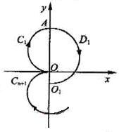
如图所示，在x＜0与x＞0的区域中，存在磁感应强度大小分别为B₁与B₂的匀强磁场，磁场方向垂直于纸面向里，且B₁＞B₂。一个带负电的粒子从坐标原点O以速度v沿x轴负方向射出，要使该粒子经过一段时间后又经过O点，B₁与B₂的比值应满足什么条件？
解析：粒子在整个过程中的速度大小恒为v，交替地在xy平面内B₁与B₂磁场区域中做匀速圆周运动，轨迹都是半个圆周。设粒子的质量和电荷量的大小分别为m和q，圆周运动的半径分别为和r₂，有
r₁＝ ①
r₂＝ ②
现分析粒子运动的轨迹。如图所示，在xy平面内，粒子先沿半径为r₁的半圆C₁运动至y轴上离O点距离为2 r₁的A点，接着沿半径为2 r₂的半圆D₁运动至y轴的O₁点，O₁O距离
d＝2（r₂－r₁） ③
此后，粒子每经历一次“回旋”（即从y轴出发沿半径r₁的半圆和半径为r₂的半圆回到原点下方y轴），粒子y坐标就减小d。
设粒子经过n次回旋后与y轴交于O_{n}点。若OO_{n}即nd满足
nd＝2r₁= ④
则粒子再经过半圆C_{n+1}就能够经过原点，式中n＝1，2，3，……为回旋次数。
由③④式解得
⑤
由①②⑤式可得B₁、B₂应满足的条件
n＝1，2，3，…… ⑥
评分参考：①、②式各2分，求得⑤式12分，⑥式4分。解法不同，最后结果的表达式不同，只要正确，同样给分。
2007高考全国理综Ⅰ
25．（22分）两平面荧光屏互相垂直放置，在两屏内分别取垂直于两屏交线的直线为x轴和y轴，交点O为原点，如图所示。在y>0，0<x<a的区域由垂直于纸面向里的\匀强磁场，在在y>0， x>a的区域由垂直于纸面向外的匀强磁场，两区域内的磁感应强度大小均为B。在O点处有一小孔，一束质量为m、带电量为q（q>0）的粒子沿x轴经小孔射入磁场，最后打在竖直和水平荧光屏上，使荧光屏发亮。入射粒子的速度可取从零到某一最大值之间的各种数值。已知速度最大的粒子在0<x<a的区域中运动的时间与在x>a的区域中运动的时间之比为2∶5，在磁场中运动的总时间为7T/12，其中T为该粒子在磁感应强度为B的匀强磁场中作圆周运动的周期。试求两个荧光屏上亮线的范围（不计重力的影响）。
x
y
O
a
y轴范围：0-2a；x轴范围：2a-$2\left(1+\frac{\sqrt{3}}{3}\right)a$ 难

2008年（重庆卷）
25.（20分）题25题为一种质谱仪工作原理示意图.在以O为圆心，OH为对称轴，夹角为2α的扇形区域内分布着方向垂直于纸面的匀强磁场.对称于OH轴的C和D分别是离子发射点和收集点.CM垂直磁场左边界于M，且OM=d.现有一正离子束以小发散角（纸面内）从C射出，这些离子在CM方向上的分速度均为v₀.若该离子束中比荷为的离子都能汇聚到D，试求：
（1）磁感应强度的大小和方向（提示：可考虑沿CM方向运动的离子为研究对象）；
（2）离子沿与CM成θ角的直线CN进入磁场，其轨道半径和在磁场中的运动时间；
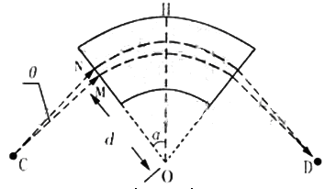
（3）线段CM的长度.
25.解：
（1）
设沿CM方向运动的离子在磁场中做圆周运动的轨道半径为R
由
R=d
得B＝
磁场方向垂直纸面向外
（2）
设沿CN运动的离子速度大小为v，在磁场中的轨道半径为R′，运动时间为t
由vcosθ=v₀
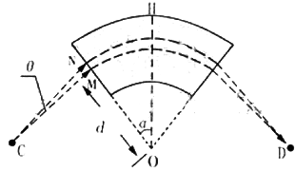
得v＝
R′=
=
方法一：设弧长为s
t=
s=2(θ+α)×R′
t=$\frac{2（θ+α）×R^{'}}{v_{0}}$
方法二：
离子在磁场中做匀速圆周运动的周期T＝
t=Ｔ×$\frac{θ+α}{π}$=$\frac{2(θ+α)}{v_{0}}$
(3)
方法一：
CM=MNcotθ
$\frac{\text{MN}+d}{\text{sin}(α+β)}$=$\frac{R^{'}}{\text{sin}α}$
Ｒ′=$\frac{d}{\text{cos}θ}$
以上3式联立求解得
CM=dcotα
方法二：
设圆心为A，过A做AB垂直NO，
可以证明NM＝BO
∵NM=CMtanθ
又∵BO=ABcotα=R′sinθcotα=$\frac{d}{\text{cos}θ}\text{sin}θ\text{cot}α$
E
v₀
B
2
1
∴CM=dcotα

四、复合场

2006年全国理综 (四川卷)
25．（20分）
如图所示，在足够大的空间范围内，同时存在着竖直向上的匀强电场和垂直纸面向里的水平匀强磁场，磁感应强度B＝1.57T。小球1带正电，其电量与质量之比=4C/kg，所受重力与电场力的大小相等；小球2不带电，静止放置于固定和水平悬空支架上。小球1向右以v0＝23.59m/s的水平速度与小球2正碰，碰后经0.75s再次相碰。设碰撞前后两小球带电情况不发生改变，且始终保持在同一竖直平面内。（取g＝9.8m/s²）问：
（1）电场强度E的大小是多少？
（2）两小球的质量之比是多少？
解析
（1）小球1所受的重力与电场力始终平衡 mg₁=q₁E ①
E＝2.5N/C ②
（2）相碰后小球1做匀速圆周运动，由牛顿第二定律得：
q₁v₁B＝ ③
半径为 R₁＝ ④
周期为 T＝＝1s ⑤
∵两球运动时间 t＝0.75s＝T
∴小球1只能逆时针经周期时与小球2再次相碰 ⑥
第一次相碰后小球2作平抛运动 h＝R₁＝ ⑦
L＝R₁＝v₂t ⑧
两小球第一次碰撞前后动量守恒，以水平向右为正方向
m₁v₀＝m₁v₁+m₂v₂ ⑨
由⑦、⑧式得 v₂＝3.75m/s
由④式得 v₁＝17.66m/s
∴两小球质量之比 ＝11 ⑩
2006年（广东卷）
18．（17分）在光滑绝缘的水平桌面上，有两个质量均为$m$，电量为$+q$的完全相同的带电粒子$P_{1}$和$P_{2}$，在小孔A处以初速度为零先后释放。在平行板间距为$d$的匀强电场中加速后，$P_{1}$从C处对着圆心进入半径为R的固定圆筒中（筒壁上的小孔C只能容一个粒子通过），圆筒内有垂直水平面向上的磁感应强度为B的匀强磁场。$P_{1}$每次与筒壁发生碰撞均无电荷迁移，$P_{1}$进入磁场第一次与筒壁碰撞点为D，$∠\text{COD}=θ$，如图12所示。延后释放的$P_{2}$，将第一次欲逃逸出圆筒的$P_{1}$正碰圆筒内，此次碰撞刚结束，立即改变平行板间的电压，并利用$P_{2}$与$P_{1}$之后的碰撞，将$P_{1}$限制在圆筒内运动。碰撞过程均无机械能损失。设$d=\frac{5}{8}πR$，求：在$P_{2}$和$P_{1}$相邻两次碰撞时间间隔内，粒子$P_{1}$与筒壁的可能碰撞次数。
附：部分三角函数值
$$ϕ$$ | $\frac{2π}{5}$ | $$\frac{π}{3}$$ | $$\frac{π}{4}$$ | $$\frac{π}{5}$$ | $$\frac{π}{6}$$ | $$\frac{π}{7}$$ | $$\frac{π}{8}$$ | $$\frac{π}{9}$$ | $$\frac{π}{\text{10}}$$
$$3\text{.}\text{08}$$ | $$3\text{.}\text{08}$$ | $$1\text{.}\text{73}$$ | $$1\text{.}\text{00}$$ |  | $$0\text{.}\text{58}$$ | 0.48 | $$0\text{.}\text{41}$$ | $$0\text{.}\text{32}$$ | $$0\text{.}\text{32}$$

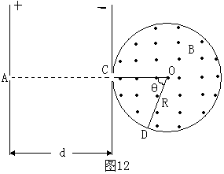

解：P₁从C运动到D，
周期，
半径r＝Rtan＝，
从C到D的时间
每次碰撞应当在C点，设P₁的圆筒内转动了n圈和筒壁碰撞了K次后和P₂相碰于C点，K＋1所以时间间隔，则
P₁、P₂次碰撞的时间间隔
＝
在t时间内，P₂向左运动x再回到C，平均速度为，
由上两式可得： ≥
（K＋1）（1－）≤
tan≤
当 n=1, K=2、3、4、5、6、7 时符合条件，K=1、8、9………不符合条件
当 n=2,3,4……….时，无化K=多少，均不符合条件。

2007高考全国Ⅱ理综
25．（20分）如图所示，在坐标系Oxy的第一象限中存在沿y轴正方向的匀强电场，场强大小为E。在其它象限中存在匀强磁场，磁场方向垂直于纸面向里。A是y轴上的一点，它到坐标原点O的距离为h；C是x轴上的一点，到O的距离为l。一质量为m、电荷量为q的带负电的粒子以某一初速度沿x轴方向从A点进入电场区域，继而通过C点进入磁场区域，并再次通过A点。此时速度方向与y轴正方向成锐角。不计重力作用。试求：⑴粒子经过C点时速度的大小和方向；⑵磁感应强度的大小B。
O
A
C
E
x
y
⑴$v=\sqrt{\frac{\text{qE}\left(4h^{2}+l^{2}\right)}{2\text{mh}}}$
⑵$B=\frac{l}{h^{2}+l^{2}}\sqrt{\frac{2\text{mhE}}{q}}$（提示：如图所示，设轨迹圆半径为R，圆心为P，设C点速度与x轴成α，PA与y轴成β，则$\text{tan}α=\frac{2h}{l}$，Rcosβ=Rcosα+h，Rsinβ=l-Rsinα。由以上三式得$R=\frac{h^{2}+l^{2}}{2\text{hl}}\sqrt{4h^{2}+l^{2}}$，再由$R=\frac{\text{mv}}{\text{Bq}}$和v的表达式得最后结果。）
O
A
C
E
x
y
α
β
R
P
α
v

2008年(山东卷)
25.（18分）两块足够大的平行金属极板水平放置，极板间加有空间分布均匀、大小随时间周期性变化的电场和磁场，变化规律分别如图1、图2所示（规定垂直纸面向里为磁感应强度的正方向）。在t=0时刻由负极板释放一个初速度为零的带负电的粒子（不计重力）。若电场强度E₀、磁感应强度B₀、粒子的比荷均已知，且，两板间距。
（1）求粒子在0～t₀时间内的位移大小与极板间距h的比值。
（2）求粒子在板板间做圆周运动的最大半径（用h表示）。
（3）若板间电场强度E随时间的变化仍如图1所示，磁场的变化改为如图3所示，试画出粒子在板间运动的轨迹图（不必写计算过程）。
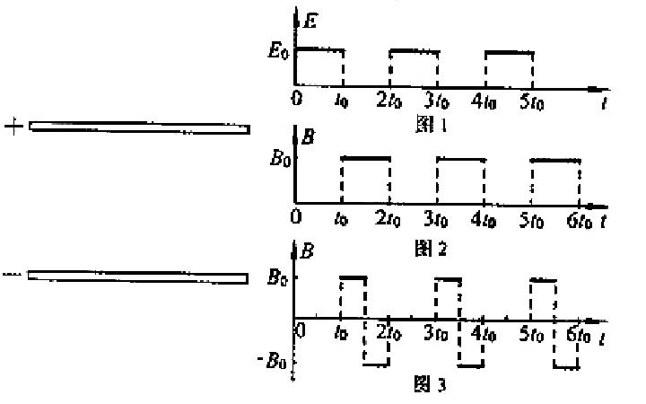
解法一：（1）设粒子在0～t₀时间内运动的位移大小为s₁
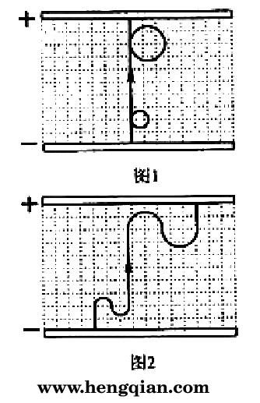
①
②
又已知
联立①②式解得
③
（2）粒子在t₀~2t₀时间内只受洛伦兹力作用，且速度与磁场方向垂直，所以粒子做匀速圆周运动。设运动速度大小为v₁，轨道半径为R₁，周期为T，则
④
⑤
联立④⑤式得
⑥
又 ⑦
即粒子在t₀~2t₀时间内恰好完成一个周期的圆周运动。在2t₀~3t₀时间内，粒子做初速度为v₁的匀加速直线运动，设位移大小为s₂
⑧
解得 ⑨
由于s₁+s₂＜h,所以粒子在3t₀~4t₀时间内继续做匀速圆周运动，设速度大小为v₂，半径为R₂
⑩
解得
由于s₁+s₂+R₂＜h,粒子恰好又完成一个周期的圆周运动。在4t₀~5t₀时间内，粒子运动到正极板（如图1所示）。因此粒子运动的最大半径。
（3）粒子在板间运动的轨迹如图2所示。
解法二：由题意可知，电磁场的周期为2t₀，前半周期粒子受电场作用做匀加速直线运动，加速度大小为
方向向上
后半周期粒子受磁场作用做匀速圆周运动，周期为T
粒子恰好完成一次匀速圆周运动。至第n个周期末，粒子位移大小为s_{n}
又已知
由以上各式得
粒子速度大小为
粒子做圆周运动的半径为
解得
显然
（1）粒子在0～t₀时间内的位移大小与极板间距h的比值
（2）粒子在极板间做圆周运动的最大半径
（3）粒子在板间运动的轨迹图见解法一中的图2。

